Betreft: theaterproject Het dagboek van Anne Frank  Veldhoven, 31 juli 2026  Het dagboek van Anne Frank, Theater de Schalm - juni 2020  Een schitterende ervaring voor de leerlingen van het VO  Kosten € 3,- per leerling  Schrijf je nu in! | 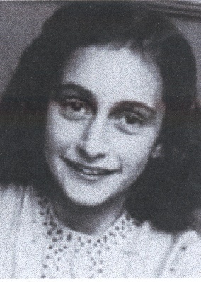

Beste mevrouw/mijnheer,

Toneelgezelschap "Meer Vreugde Kern" speelde in voorgaande jaren met groot succes de toneelversie van Het dagboek van Anne Frank (2010) en de educatieve voorstellingen Droomwereld (2012) en Avondster (2015). De reacties vanuit het onderwijs op deze projecten waren overweldigend lovend.

Deze successen hebben Meer Vreugde Kern doen besluiten om Het dagboek van Anne Frank – van woensdag 3 t/m vrijdag 12 juni 2020 - nogmaals te spelen in een eigentijdse ingekorte versie (70 minuten).
Voorstelling
De voorstelling “Het dagboek van Anne Frank” beschrijft het dagelijks leven van twee families die tijdens de 2e Wereld Oorlog ondergedoken zijn. Thema’s: vrijheid, onderdrukking, vervolging, discriminatie, etc..

Anne Frank woonde met haar ouders en zus in het achterhuis van 6 juli 1942 tot 4 augustus 1944. Daar zaten in totaal acht mensen ondergedoken: de familie Frank, Hermann, Auguste en hun zoon Peter van Pels en naderhand ook Fritz Pfeffer, een Joodse tandarts
In deze jaren hield Anne een dagboek bij, waarin ze onder andere schreef over de angst van het hoofdpersonage 'Anne' tijdens het onderduiken, haar ontluikende gevoelens voor Peter, de ruzies met haar ouders en haar ambities om schrijver te worden.

Oorlog, onderdrukking en vervolging hebben de geschiedenis van de afgelopen generaties sterk bepaald. De Tweede Wereldoorlog leidde tot vervolging en onderdrukking, maar bracht ons ook de vrijheid die we nu genieten, waardoor wij ons kunnen ontplooien en die de diversiteit van de samenleving verankert.

Het verhaal van Anne Frank is een must voor iedere leerling. Het geeft vanuit een ander tijdsbeeld de gevolgen weer van onderdrukking en vervolging en het toont het belang van vrijheid als basis voor een maatschappij, nu en in de toekomst. Door ervaring en bewustwording leren leerlingen hun vrijheid op waarde schatten en er in de toekomst vorm aan geven.

Aanmelden
Voor de planning van de voorstelling willen wij een goede inschatting maken van eventuele belangstelling. Wij horen dan ook graag of u interesse heeft in deelname door uw school en door welke klassen.
Meerdere sponsoren hebben er onder andere voor gezorgd dat de kosten voor uw school beperkt blijven tot slechts drie euro per leerling. De voorstelling speelt in Theater de Schalm te Veldhoven.

Het project Het dagboek van Anne Frank wordt ondersteund en mede mogelijk gemaakt door het Coöperatiefonds van Rabobank Eindhoven-Veldhoven, Simac, de Gemeente Veldhoven, Theater de Schalm, AVR Bazelmans, All Color, Piet Hoevenaars, Plus Supermarkt, Notarishuys Veldhoven, De Ronde Tafel en de vrienden van de Schalm, Hannah Smits Fonds, Brede School Veldhoven en de vrienden van Meer Vreugde Kern.

Middels aangehecht antwoordformulier kunt u uw interesse aangeven.

Met vriendelijke groet,
Namens Meer Vreugde Kern
Gerrit Mollen
Ot Ottenheim
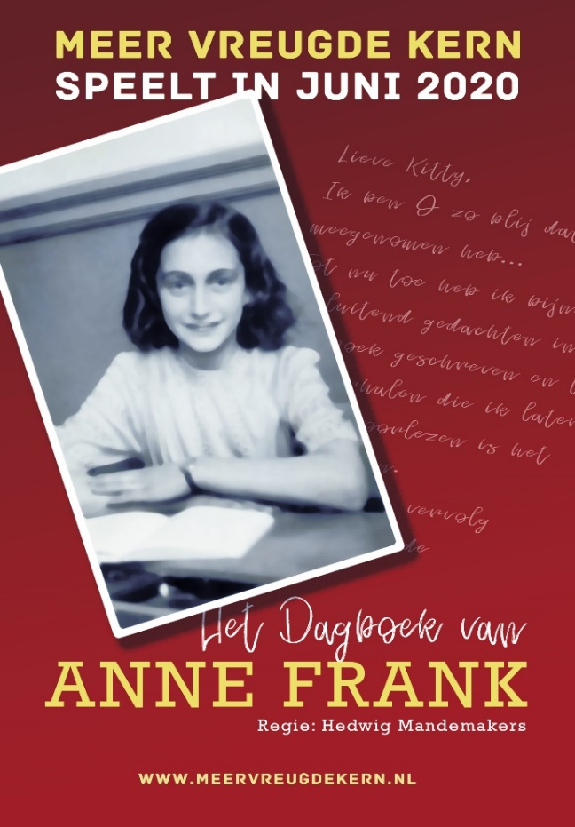

Antwoordformulier (gelieve vóór 30 september 2019 te retourneren)

HET DAGBOEK VAN ANNE FRANK

Stuur dit antwoordformulier naar onderstaand adres

Reageer per mail naar:
otottenheim@bredeschoolveldhoven.nl

Ja, wij hebben interesse in het project Het dagboek van Anne Frank

Bij deelname denken wij aan de volgende klassen

O klas 1 aantal groepen …………… niveau ……………… aantal leerlingen …………..
O klas 2 aantal groepen …………… niveau ……………… aantal leerlingen …………..
O klas 3 aantal groepen …………… niveau ……………… aantal leerlingen …………..
O klas 4 aantal groepen …………… niveau ……………… aantal leerlingen …………..
O klas 5 aantal groepen …………… niveau ……………… aantal leerlingen …………..

School:
Contactpersoon School:
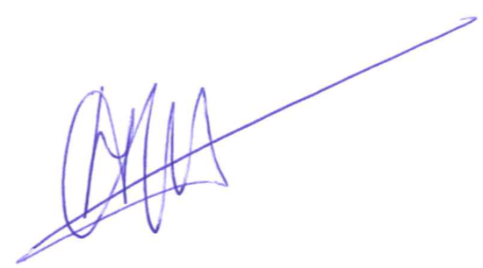
E-mail adres:
Telefoonnummer:

Met vriendelijke groeten,

Ot Ottenheim


